Исходный код:
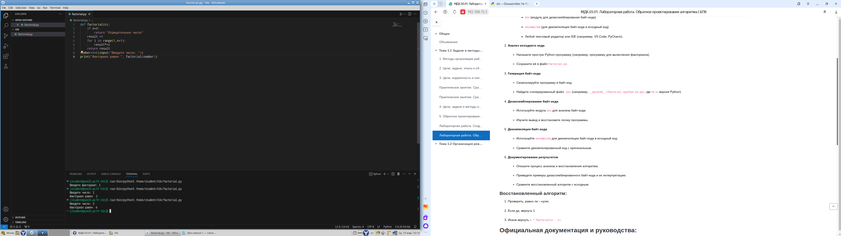

Далее программа была скомпилирована в байт-код с помощью py_compile(py_compile.compile(factorial.py)):
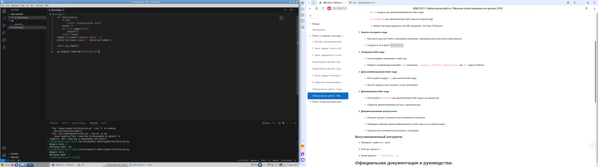

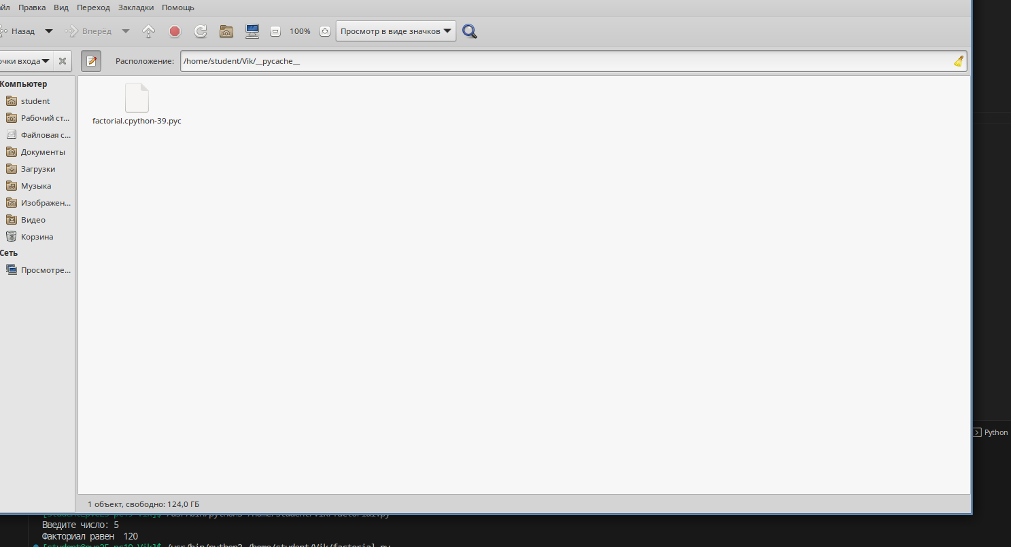

Был использован модуль dis для дизассемблирование байт-кода:
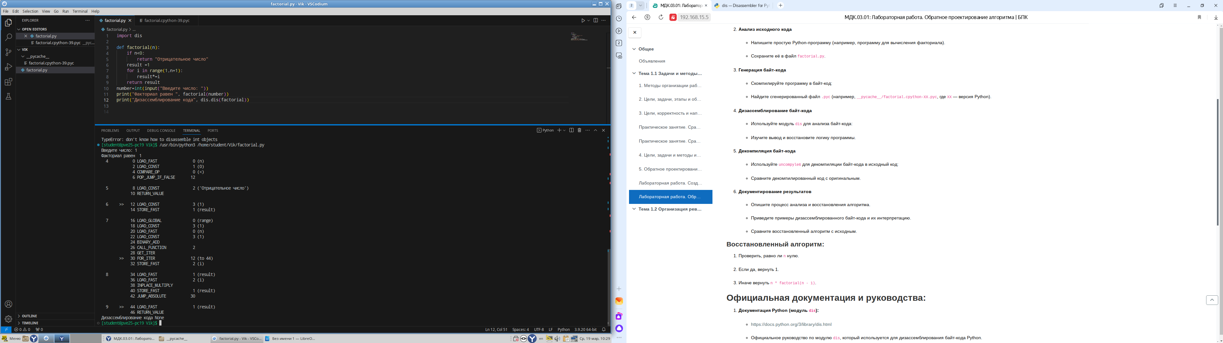

Был импортирован модуль uncompyle6, но не удалось выполнить команду из-за несовместимоти версий:
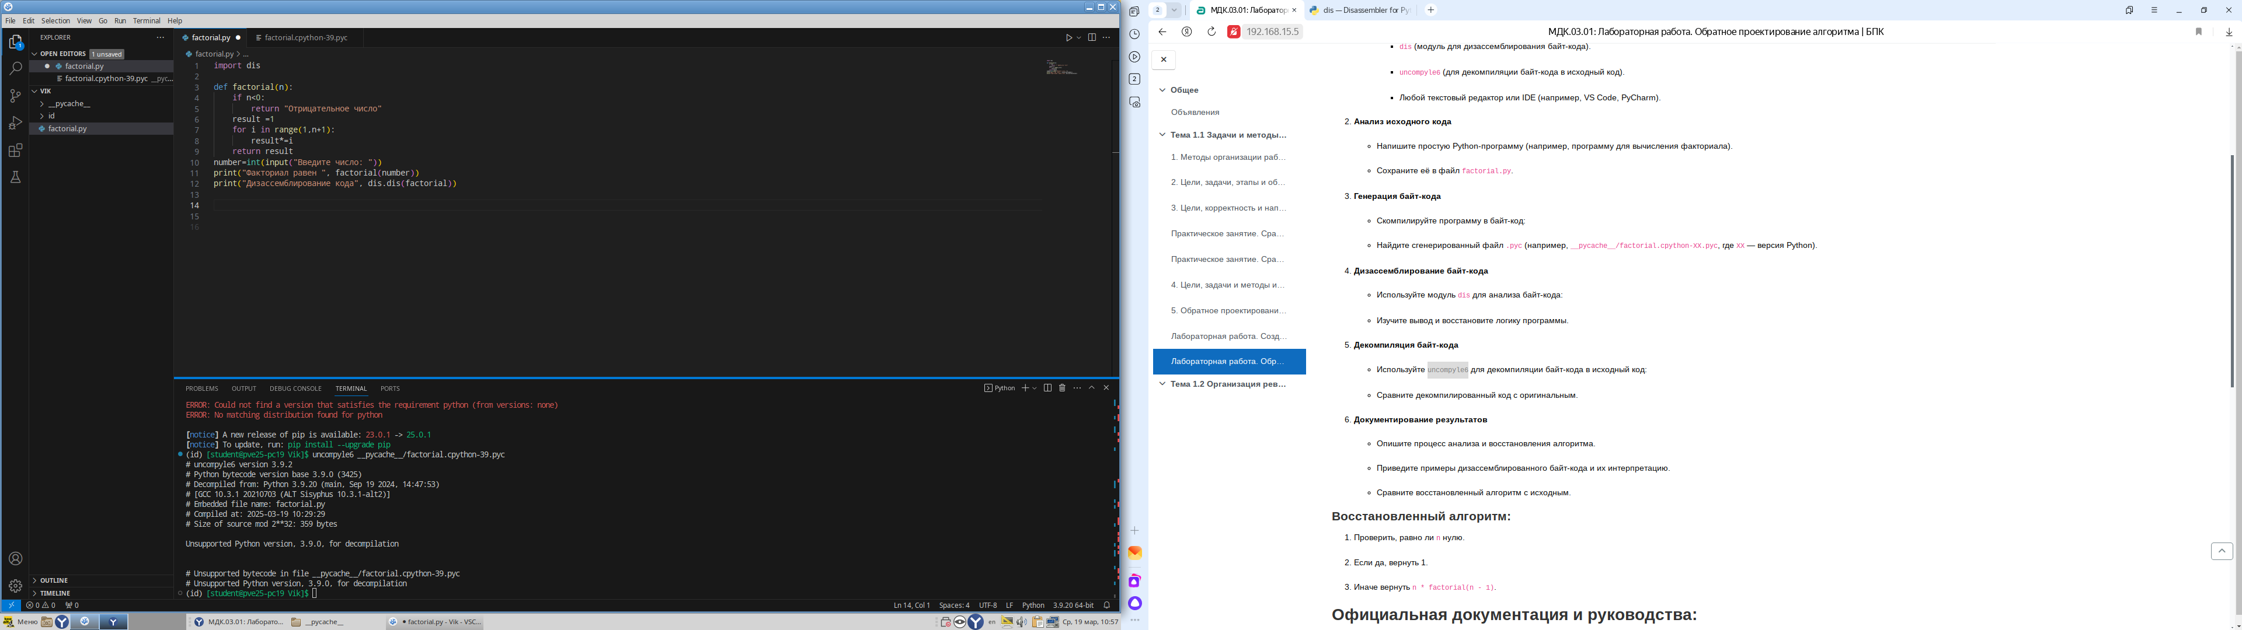

Вопросы:
1) Какие методы обратного проектирования вы использовали?
dis позволяет анализировать исходный код на Python на уровне байт-кода. Модуль рекурсивно дизассемблирует вложенные объекты кода, включая выражения генератора, вложенные функции, тела вложенных классов и объекты кода, используемые для областей аннотаций.
uncompyle6 переводит байт-код Python обратно в эквивалентный исходный код. Программа, используя технологию компилятора, создаёт из инструкций дерево разбора программы. Это позволяет классифицировать и понимать, что происходит в разделах байт-кода Python. Ещё одна особенность uncompyle6 — возможность разбирать только фрагменты исходного кода и предоставлять информацию о нём вокруг заданного смещения байт-кода.
К другим методам дизассемблирования относятся, например, линейная развёртка и рекурсивный спуск.

2) Какие трудности возникли при анализе байт-кода?
Несовместимость версии uncompyle6 и версии Python, что не позволило выполнить команду.

3) Как можно улучшить процесс восстановления алгоритма?
Несколько способов улучшить процесс восстановления алгоритма с помощью uncompyle6:
- Использовать опцию проверки синтаксиса Python. Она позволяет убедиться в правильности процесса декомпиляции. Однако эту опцию следует применять, только если байт-код подходит для интерпретатора Python, который будет проверять синтаксис.
- Сравнивать результаты с другой версией uncompyle6. Иногда при улучшении общего качества декомпиляции возникают проблемы с декомпиляцией конкретного байт-кода.
- Извлекать известные искажения из больших составных блоков. Затем можно поместить это в сборку, создать пользовательский байт-код и декомпилировать меньшие фрагменты. Однако это большая работа, которая может быть утомительной.
- Использовать другие декомпиляторы Python, например uncompyle2, unpyc37 или pycdc. Поскольку они работают по-разному, ошибки в одном из них часто отсутствуют в другом, и наоборот.

